Дополнительная общеразвивающая программа
«ИГРЫ И ГРАФИЧЕСКОЕ ПРОГРАММИРОВАНИЕ НА KOTLIN»

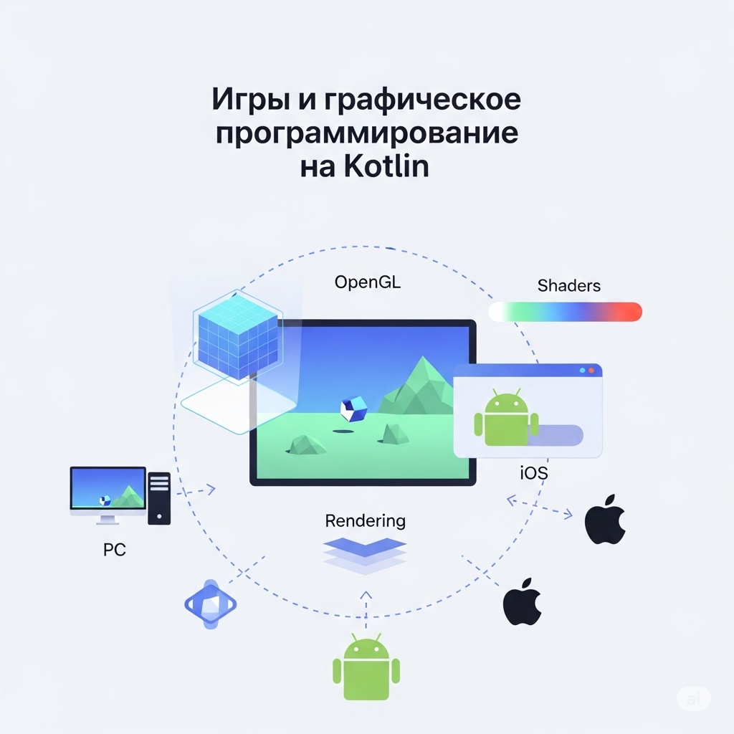 | - Педагог дополнительного образования:  Дингес Даниэль  - Направленность: Техническая  - Уровень: базовый  - Продолжительность обучения: 1 год  - Форма обучения: Очная  - Особые условия для поступления: нет  - Сроки начала обучения: 15.09.2025  - Расписание занятий:  - суббота - 14:30-16:10 (2 ч.),  воскресенье - 14:30-16:10 (2 ч.)  - Возраст обучающихся: 15-17 лет (9-11 класс)  - Количество обучающихся для поступления: 15  - Количество групп: 1  - Участники программы: учащиеся г. Перми  - Место проведения занятий:  614000, г. Пермь, ул. Пушкина, 76 «Муравейник»

АННОТАЦИЯ К ОБРАЗОВАТЕЛЬНОЙ ПРОГРАММЕ

Дополнительная общеобразовательная программа «Игры и графическое программирование на Kotlin» (далее Программа) имеет техническую направленность и рассчитана на учеников старших классов. Она нацелена на углублённое изучение принципов работы графических систем и освоение навыков создания сложных визуальных проектов.
Цель программы – Углублённое понимание работы графических программ и оптимизации кода.
Образовательные задачи:
- Изучить основы языка программирования Kotlin и его применение в разработке игр;
- Понять архитектуру компьютера и видеокарты, а также принципы работы с памятью программы;
- Освоить работу с OpenGL (библиотека LWJGL) для рендеринга и написания шейдеров;
- Научиться оптимизировать и тестировать графические приложения;
- Изучить паттерны программирования и принципы проектирования игровых движков;
- Приобрести навыки разработки мультиплатформенных приложений для ПК, Android и iOS.
Развивающие задачи:
- Развить аналитическое мышление при проектировании сложных систем;
- Научиться находить и исправлять ошибки в сложном коде;
- Улучшить навыки системного мышления: от идеи до реализации готового продукта;
- Повысить умение планировать и организовывать свою работу;
- Развить навыки публичной презентации своих проектов.
Планируемые результаты. По итогам прохождения программы учащиеся должны:
- Знать базовые концепции разработки на Kotlin / языках JVM;
- Понимать принципы работы OpenGL и рендеринга;
- Знать особенности архитектуры видеокарт и систем памяти;
- Уметь создавать 3D-графику с помощью шейдеров и инструментов OpenGL;
- Уметь писать чистый и производительный код, а также оптимизировать его.
Финальный проект: Собственная простая 3D-игра или простой 3D-движок на Kotlin.
Актуальность программы обусловлена высоким спросом на квалифицированных разработчиков компьютерной графики. Новизна программы заключается в использовании современного и мощного языка Kotlin.

УЧЕБНЫЙ ПЛАН

Наименование раздела | Всего, час. | в т.ч. |  | Форма контроля
 |  | Теория | Практика
Введение в образовательную программу | 2 | 1 | 1 | Беседа, тестирование
Введение в Kotlin, продвинутая работа с заметками Obsidian | 14 | 6 | 8 | Практическая работа
Архитектура ПК, видеокарты, память программы | 10 | 6 | 4 | Семинар
Основы OpenGL (библиотека LWJGL) | 20 | 8 | 12 | Практическая работа, семинар
Рендеринг и шейдеры: основы GLSL | 20 | 8 | 12 | Семинар, практическая работа
Проектирование движка игры | 16 | 8 | 8 | Семинары, код-ревью
Паттерны программирования в геймдеве | 12 | 6 | 6 | Семинар
Оптимизация и тестирование | 10 | 4 | 6 | Практическая работа
Мультиплатформенная разработка (Desktop, Android, iOS) | 8 | 4 | 4 | Семинар
Финальный проект: создание простой 3D-сцены, движка или прототипа игры | 24 | 2 | 22 | Защита проекта
Итого | 136 | 53 | 83

